Ленин о пролетарской революции
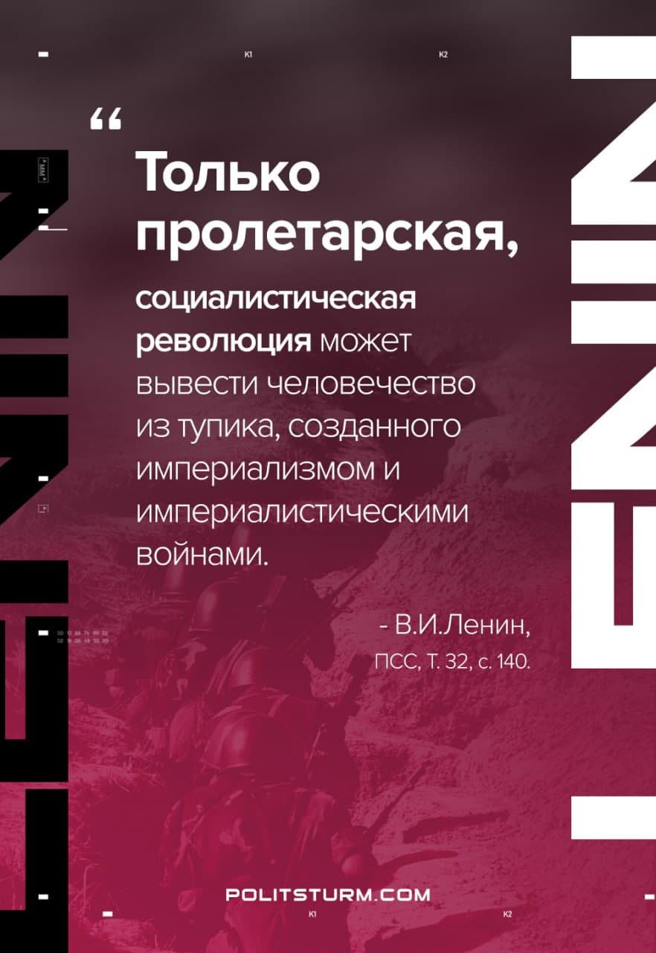

Оригинальная статья
2021-03-31

«Только пролетарская, социалистическая революция может вывести человечество из тупика, созданного империализмом и империалистическими войнами.»
В.И.Ленин, ПСС, т.32, с.140

Оригинальная статья

